**需求规格说明书**

**——第五小组 头条助手**

目录

引言 1

1．1编写目的 1

1．2背景 1

1．3定义 1

1．4参考资料 1

2、任务概述 2

2．1目标 2

2．2用户的特点 2

2．3假定和约束 2

3、需求规定 3

3. 0 业务流程分析 3

3．1对功能的规定 4

R1.1网络爬虫 5

R1.2主页个人新闻推荐 5

R1.3综合新闻排序 6

R1.2图表可视化 6

3．2对性能的规定 7

3．2．1精度 7

3．2．2时间特性要求 7

3．2．3灵活性 7

3．3 数据分析 8

3．4输人输出要求 8

3．5数据管理能力要求 8

3．6故障处理要求 8

3．7其他专门要求 8

4、运行环境规定 9

4．1设备 9

4．2支持软件 9

4．3接口 10

4．4控制 10

# 引言

## 1．1编写目的

这里编写的“头条助手系统”的需求规格说明书，主要是为了明确项目的需求，并以其作为项目计划、概要设计、系统测试等的一个依据，同样也为参与此项目开发的成员、提供一个参考文档。本文档需要软件开发确认系统的需求是否准确、全面。

此规格说明书的读者对象范围包括：本项目的所有开发人员，测试人员。

## 1．2背景

头条助手系统是由第五小组同学提出的为了解决如今的新闻网站不能很好的利用不能迎合用户的新闻阅读习惯，较差的用户体验，用户不能体验到信息时代科技所带来的新鲜体验和简单快捷，从而失去阅读新闻的兴趣和习惯等问题提出的一个解决方案。所应用到的网络为Internet，该系统主要是从其他新闻网站上爬取相关数据进行处理再发布。

## 1．3定义

无

## 1．4参考资料

无

# 2、任务概述

## 2．1目标

信息社会时代，每个人都能随时随地地浏览新闻，已经逐渐成为人们日常生活中一部分，时事新闻已经越来越得到人们的关注。新媒体平台可以充分满足用户的新闻阅读需求，用最适合最便捷的方式，来营造最佳的用户体验，节约用户的阅读时间，提供精心细致而有全面的阅读服务。本系统可以显示通过爬虫后经过综合排序的和可视化的图表，还有可以在主页推荐新闻。

## 2．2用户的特点

主要针对的是14岁以上的新闻阅读爱好者，这类人群关心周围发生的新闻事件，渴望与外界世界取得密切联系。追求更全面的知识存储和高品质的生活。面向的人群不需要太多要求，只要能掌握基本的移动设备和使用和互联网知识即可。

## 2．3假定和约束

本系统开发的周期为16周。

# 3、需求规定

## 3. 0 业务流程分析

1.输入内容综合排序新闻

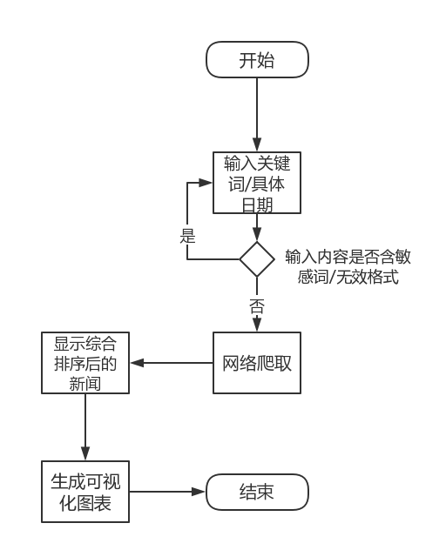

2.推荐个性化新闻

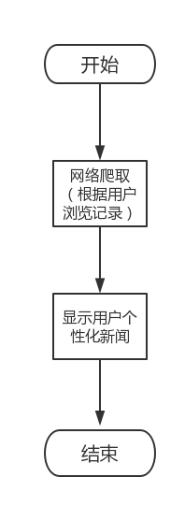

## 3．1对功能的规定

用列表的方式（例如IPO表即输入、处理、输出表的形式），逐项定量和定性地叙述对软件所提出的功能要求，说明输入什么量、经怎样的处理、得到什么输出，说明软件应支持的终端数和应支持的并行操作的用户数。

|  |  |  |
| --- | --- | --- |
| **标号（Ref#）** | **功能** | **备注** |
| R1.1 | 网络爬虫 | 从网上爬取相关新闻 |
| R1.2 | 主页个人新闻推荐 | 可以为用户推荐新闻 |
| R1.3 | 综合排序新闻 | 可以根据爬取的数据进行排序 |
| R1.4 | 图表可视化 | 可以用图表显示信息 |

用例图如下：

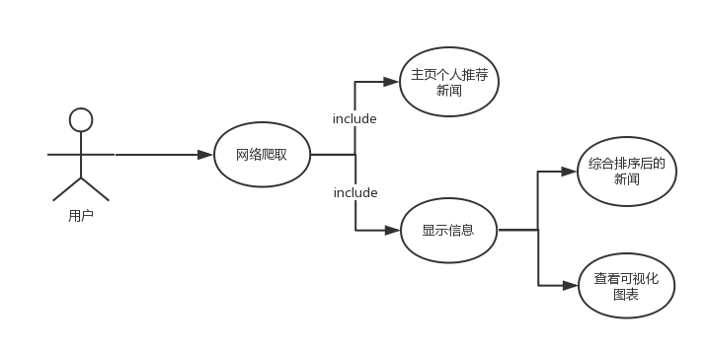

#### R1.1网络爬虫

|  |  |
| --- | --- |
| **1、描述** | 根据用户输入爬取数据 |
| **2、参与者** | 系统管理员，用户 |
| **3、前置条件** | 用户输入关键词 |
| **4、结果** | 爬取数据成功或失败 |
| **5、基本流程** | 1、用户输入关键词  2、系统根据所写程序执行相关操作  3、将数据存入数据库中 |
| **6、异常** | 如果爬取不到数据，显示爬取错误 |
| **7、数据格式** | 字符串 |
| **8、返回数据** | 字符串 |
| **9、补充** | 关键词的字段必须合法，否则提示“请输入有效字段” |

#### R1.2主页个人新闻推荐

|  |  |
| --- | --- |
| **1、描述** | 系统根据用户的相关浏览历史进行新闻推荐 |
| **2、参与者** | 系统管理员 |
| **3、前置条件** | 用户进行新闻浏览 |
| **4、结果** | 成功显示推荐页面 |
| **5、基本流程** | 1、用户访问新闻页面  2、系统根据用户的浏览进行分析  3、系统推送推荐页面非用户 |
| **6、异常** |  |
| **7、数据格式** | 字符串 |
| **8、返回数据** | 无 |
| **9、补充** |  |

#### R1.3综合新闻排序

|  |  |
| --- | --- |
| **1、描述** | 系统对爬取的数据进行排序 |
| **2、参与者** | 系统 |
| **3、前置条件** | 成功爬取数据 |
| **4、结果** | 排序成功或失败 |
| **5、基本流程** | 1、系统成功爬取数据  2、系统对数据通过日期、热度进行排序  3、显示排序后新闻 |
| **6、异常** | 无 |
| **7、数据格式** | 字符串 |
| **8、返回数据** | 无 |
| **9、补充** | 无 |

#### R1.2图表可视化

|  |  |
| --- | --- |
| **1、描述** | 系统对爬取的数据进行图表化显示 |
| **2、参与者** | 系统 |
| **3、前置条件** | 成功爬取数据 |
| **4、结果** | 用图表来显示结果 |
| **5、基本流程** | 1、系统成功爬取数据  2、系统对数据通过日期、热度进行图表可视化  3、显示图表 |
| **6、异常** | 无 |
| **7、数据格式** | 字符串 |
| **8、返回数据** | 无 |
| **9、补充** | 无 |

## 3．2对性能的规定

### 3．2．1精度

1、在执行关键词搜索的时候，不允许出现因为程序的原因导致网络爬虫的失败，也不允许发生重复爬取的情况；

2、在执行排序操作的时候，不允许因为程序的原因发生数据丢失、排序错误的情况；

3、图表的显示也要求保持对应的准确性；

### 3．2．2时间特性要求

在单用户执行新闻浏览的时候，在运行环境规定的条件下，单次操作的响应时间要求在2秒钟之内。

返回100行以内的新闻，单次操作的响应时间要求在2秒之内。

多人操作时候，时间和相应的要求同上。

### 3．2．3灵活性

A、操作方式

程序在通常的应用环境下使用鼠标和键盘进行输入和输出操作，对于执行按钮，通常使用鼠标的点击完成，但是，界面要求全部支持键盘的定位操作（在不安装鼠标的计算机上，也能够使用该系统）。

B、运行环境

程序在通常的条件下，在Win10/xp/7上安装运行系统要求能够在Win95的操作系统上安装和运行。

C、同其他软件的接口的变化

（不适用）

* 1. 精度和有效时限的变化

（不适用）

* 1. 计划的变化或改进

由于本系统的规模比较小，计划和进度的改变不影响到需要实现的需求。

## 3．3 数据分析

用数据流图对业务活动中的数据转换或变化进行分析，写出数据字典

## 3．4输人输出要求

解释各输入输出数据类型，并逐项说明其媒体、格式、数值范围、精度等。对软件的数据输出及必须标明的控制输出量进行解释并举例，包括对硬拷贝报告（正常结果输出、状态输出及异常输出）以及图形或显示报告的描述。

## 3．5数据管理能力要求

说明需要管理的文卷和记录的个数、表和文卷的大小规模，要按可预见的增长对数据及其分量的存储要求作出估算。

## 3．6故障处理要求

列出可能的软件、硬件故障以及对各项性能而言所产生的后果和对故障处理的要求。

## 3．7其他专门要求

如用户单位对安全保密的要求，对使用方便的要求，对可维护性、可补充性、易读性、可靠性、运行环境可转换性的特殊要求等。

# 4、运行环境规定

## 4．1设备

**客户程序硬件要求：**

具有 Pentium III 处理器且满足以下要求的计算机：

最低 64 MB 内存

最小 2.1 GB 硬盘

鼠标

键盘

**服务器硬件需求：**

具有 Pentium III 处理器且满足以下要求的计算机：

最低 256MB 内存

最小 8 GB 硬盘

鼠标

键盘

## 4．2支持软件

**浏览器客户端：**

操作系统：Windows 98/NT /2000或更高版本

浏览器：IE 5.0以上或Netscape同等版本以上；

**数据库服务器软件：**

操作系统：Windows NT /2000 Server或更高版本

Web服务器： Tomcat5.0等；

应用服务器：

数据库产品：SQL Server 2000

## 4．3接口

本系统通过操作系统的支持对硬件进行操作。

系统采用HTTP和HTTPS协议支持远程用户对系统的访问。

## 4．4控制

说明控制该软件的运行的方法和控制信号，并说明这些控制信号的来源。